# BAB V

# IMPLEMENTASI SISTEM

## Implementasi Sistem

Implementasi sistem adalah prosedur-prosedur yang dilakukan dalam menyelesaikan konsep desain sistem yang telah dirancang sebelumnya. Agar sistem dapat beroperasi sesuai yang diharapkan, maka sebelumnya diadakan rencana implemtasi atau uji coba dimaksudkan untuk mengatur biaya, waktu yang dibutuhkan, alat-alat yang dibutuhkan dan menguji fungsi alat yang digunakan.Tahap implementasi dimulai dengan persiapan komponen perangkat keras seperti Arduino UNO, NodeMCU/ESP8266, Sensor MQ2, sensor *Flame Detector*, *Fan, Buzzer*, *Breadboard*, Kabel Jumper dan Adaptor kemudian tahap berikutnya adalah persiapan komponen *software* pada Arduino UNO dan NodeMCU dilanjut dengan instalasi *hardware* dan tahap yang terakhir yaitu pengujian sistem pendeteksi kebocoran gas LPG dan Kebakaran menggunakan Arduino UNO dengan notifikasi Telegram Bot yang telah dibuat.

Implementasi sistem perancangan kebocoran gas LPG berbasis sensor MQ-2 akan menampilkan sebuah peringatan dari *buzzer* dimana sebagai otak utamanya yaitu arduino UNO.

### Implementasi Perangkat Keras

Berikut ditampilkan hasil rancangan perangkat keras Pendeteksi Kebocoran Gas LPG dan Kebakaran Menggunakan Arduino UNO dengan Notifikasi Telegram Bot.

Untuk tampilan sistem tampak dalam sendiri terlihat seperti pada gambar 5.1 berikut ini:

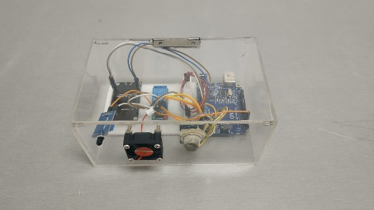

Gambar 5.1 Tampil Keseluruhan Alat Pendeteksi Kebocoran Gas LPG

Untuk tampilan sistem tampak dalam sendiri terlihat seperti pada gambar 5.2 berikut ini:

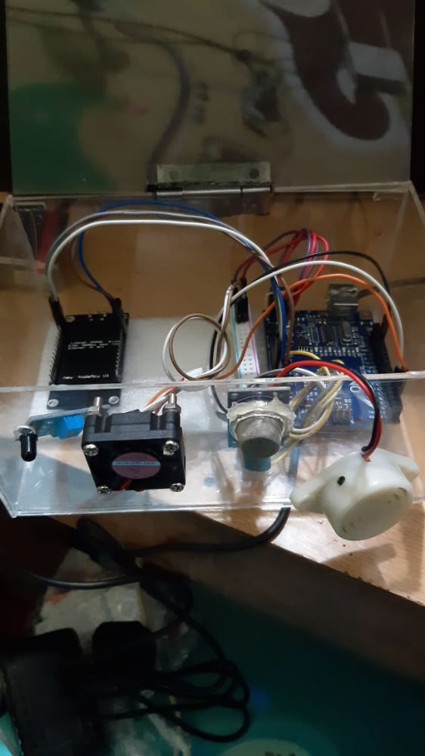

Gambar 5.2 Tampak Dalam

Dari gambar di atas terlihat bentuk fisik hasil rancangan alat Pendeteksi Kebocoran Gas LPG dan Kebakaran Menggunakan Arduino UNO dengan Notifikasi Telegram Bot yang mana alat tersebut dapat mendeteksi kebocoran gas LPG dan api lalu *buzzer* akan berbunyi dan memberikan notifikasi ke telegram bot.

### Implementasi Notifkasi Telegram

Berikut ditampilkan hasil rancangan perangkat keras Pendeteksi Kebocoran Gas LPG dan Kebakaran Menggunakan Arduino UNO dengan Notifikasi Telegram Bot.

Untuk tampilan nofikasi kebocoran gas sendiri terlihat seperti pada gambar 5.3 berikut ini:

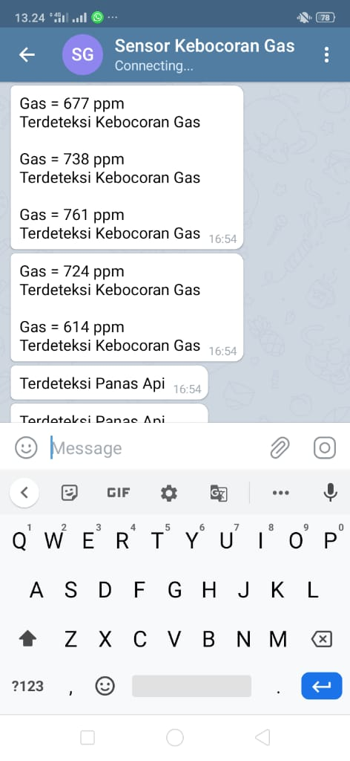

Gambar 5.3 Notifikasi kebocoran gas pada telegram

Untuk tampilan sistem tampak dalam sendiri terlihat seperti pada gambar 5.4 berikut ini:

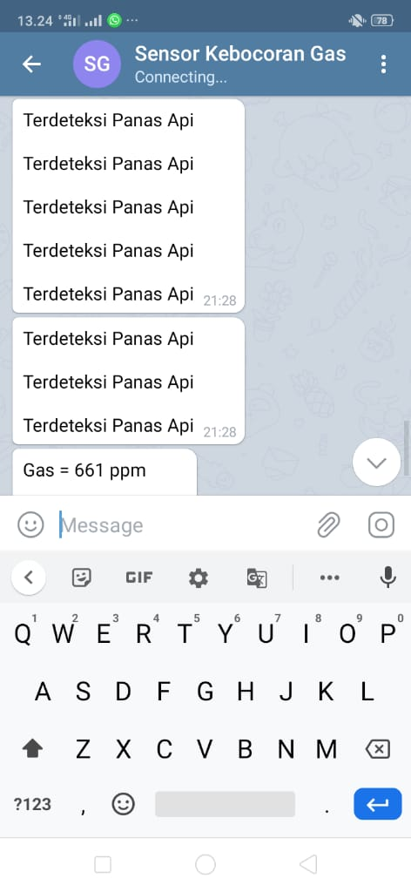

Gambar 5.4 Notifikasi kebakaran pada telegram

## Pengujian Sistem

Pengujian sistem merupakan proses pengecekan hardware dan software untuk menentukan apakah sistem tersebut cocok dan sesuai dengan yang diharapkan. Tahap pengujian dimulai dengan merumuskan rencana pengujian kemudian dilanjutkan dengan pencatatan hasil pengujian.

### Rencana Pengujian

Hal yang akan diujikan dalam rencana pengujian tertuang pada seperti tabel 5.1 berikut.

Tabel 5.1 Penjelasan Pengujian Sistem

|  |  |  |
| --- | --- | --- |
| **Kelas Uji** | **Butir Uji** | **Alat Uji** |
| Sensor MQ-2 | *Buzzer*, *Fan*, Telegram Bot | Gas dari Korek Api |
| Flame Detector | *Buzzer,* Telegram Bot | Api dari Korek Api |

### Pengujian

Pengujian alat pendeteksi kebocoran gas dan kebakaran ini dilakukan dengan cara pengamatan adanya gas atau api yang berada di sekitar alat. Hasil pengujian tertuang seperti pada tabel 5.2 berikut:

Tabel 5.2 Hasil Pengujian Pendeteksi Gas dan Api

|  |  |  |  |  |
| --- | --- | --- | --- | --- |
| **No** | **Pengujian** | **Terbaca ketika** | **Waktu terbaca** | **Output** |
| 1. | MQ-2 | Kadar gas ppm > 550 | 4 detik di ruangan tertutup | Buzzer = ON dan  fan = ON |
| >= 10 detik di ruangan terbuka |
| 2. | *Flame Detector* | Jika ada api di dekat sensor | 1 detik di ruangan tertutup | Buzzer = ON |
| 3 detik di ruangan tertutup |

Hasil pengujian pendeteksi kebocoran gas dan kebakaran menggunakan sensor MQ-2 dan *Flame Detector* diatas menunjukan beberapa keadaan diantaranya yaitu:

1. Jika ada gas atau api disekitar alat, maka sensor akan memberikan notifikasi peringatan melalui Telegram Bot.
2. Pengujian dilakukan dengan korek api.
3. Telegram akan menampilkan kadar gas dalam ppm dan adanya api.